Традиции нашей школы.
25 НОЯБРЯ - ВСЕРОСИЙСКИЙ ДЕНЬ МАТЕРИ.
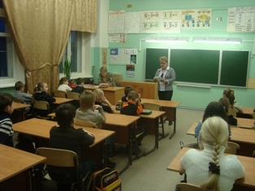
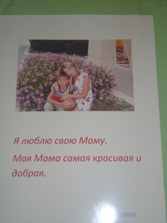
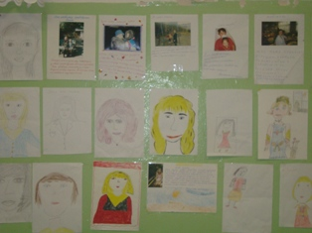

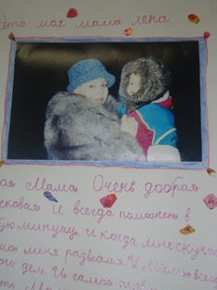

В школе проводятся выставка рисунков и фотографий, классные часы.

